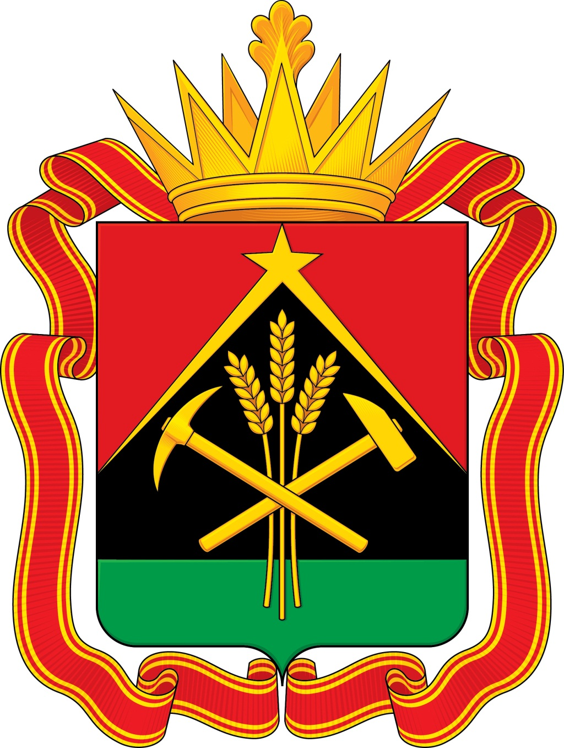
РАСПОРЯЖЕНИЕ
ГУБЕРНАТОРА КЕМЕРОВСКОЙ ОБЛАСТИ - КУЗБАССА

Об управлении Губернатора
Кемеровской области – Кузбасса
по вопросам профилактики коррупционных
и иных правонарушений Администрации
Правительства Кузбасса

В целях реализации Указа Президента Российской Федерации от 15.07.2015 № 364 «О мерах по совершенствованию организации деятельности в области противодействия коррупции»:
1. Утвердить прилагаемое Положение об управлении Губернатора Кемеровской области – Кузбасса по вопросам профилактики коррупционных и иных правонарушений Администрации Правительства Кузбасса.
2. Признать утратившими силу:
распоряжение Губернатора Кемеровской области от 15.10.2015
№ 56-гк «О создании отдела по профилактике коррупционных и иных правонарушений Администрации Кемеровской области»;
распоряжение Губернатора Кемеровской области – Кузбасса от 26.08.2019 № 103-гк «О внесении изменений в распоряжение Губернатора Кемеровской области от 15.10.2015 № 56-гк «О создании отдела по профилактике коррупционных и иных правонарушений Администрации Кемеровской области».
3. Контроль за исполнением настоящего распоряжения оставляю за собой.
4. Настоящее распоряжение вступает в силу со дня подписания.

Губернатор
Кемеровской области – Кузбасса С.Е. Цивилев

г. Кемерово
29 апреля 2020 г.
№83-гк
УТВЕРЖДЕНО
распоряжением Губернатора
Кемеровской области – Кузбасса
от 29 апреля 2020 г. № 83-гк

Положение
об управлении Губернатора Кемеровской области – Кузбасса
по вопросам профилактики коррупционных и иных правонарушений Администрации Правительства Кузбасса

1. Общие положения

1.1. Настоящим Положением определяются правовое положение, основные задачи и функции управления Губернатора Кемеровской области – Кузбасса по вопросам профилактики коррупционных и иных правонарушений Администрации Правительства Кузбасса (далее – управление).
1.2. Управление создано в порядке, установленном законодательством Российской Федерации и является структурным подразделением Администрации Правительства Кузбасса.
1.3. Управление в своей деятельности руководствуется Конституцией Российской Федерации, федеральными конституционными законами, федеральными законами, указами и распоряжениями Президента Российской Федерации, постановлениями и распоряжениями Правительства Российской Федерации, законодательными и иными нормативными правовыми актами Кемеровской области – Кузбасса, решениями Совета при Президенте Российской Федерации по противодействию коррупции и его президиума, принятыми в пределах их компетенции, а также настоящим Положением.
1.4. Управление в пределах своей компетенции взаимодействует
с Управлением Президента Российской Федерации по вопросам противодействия коррупции.
1.5. Управление подотчетно и подконтрольно Губернатору Кемеровской области – Кузбасса.
1.6. Управление имеет собственный бланк со своим наименованием.
1.7. Место нахождения управления: Российская Федерация, 650064, г. Кемерово, пр. Советский, д. 62.

2. Основные задачи управления

Основными задачами управления являются:
а) формирование у лиц, замещающих государственные должности Кемеровской области – Кузбасса, государственных гражданских служащих Кемеровской области – Кузбасса, муниципальных служащих и граждан нетерпимости к коррупционному поведению;
б) профилактика коррупционных правонарушений в Правительстве Кемеровской области – Кузбасса, Администрации Правительства Кузбасса, исполнительных органах государственной власти Кемеровской области – Кузбасса, организациях, созданных для выполнения задач, поставленных перед исполнительными органами государственной власти Кемеровской области – Кузбасса;
в) осуществление контроля за соблюдением лицами, замещающими государственные должности Кемеровской области – Кузбасса, для которых федеральными законами не предусмотрено иное, государственными гражданскими служащими Кемеровской области – Кузбасса, а также лицами, замещающими отдельные должности на основании трудового договора в организациях, созданных для выполнения задач, поставленных перед исполнительными органами государственной власти Кемеровской области – Кузбасса, запретов, ограничений и требований, установленных в целях противодействия коррупции;
г) обеспечение соблюдения государственными гражданскими служащими Кемеровской области – Кузбасса требований законодательства Российской Федерации о контроле за расходами, а также иных антикоррупционных норм.

3. Основные функции управления

3.1. Управление осуществляет следующие основные функции:
а) обеспечение соблюдения лицами, замещающими государственные должности Кемеровской области – Кузбасса, для которых федеральными законами не предусмотрено иное, и государственными гражданскими служащими Кемеровской области – Кузбасса запретов, ограничений и требований, установленных в целях противодействия коррупции;
б) принятие мер по выявлению и устранению причин и условий, способствующих возникновению конфликта интересов при осуществлении полномочий лицами, замещающими государственные должности Кемеровской области – Кузбасса, для которых федеральными законами не предусмотрено иное, и при исполнении должностных обязанностей государственными гражданскими служащими Кемеровской области – Кузбасса;
в) обеспечение деятельности комиссии Администрации Правительства Кузбасса по соблюдению требований к служебному поведению государственных гражданских служащих и урегулированию конфликта интересов;
г) участие в пределах своей компетенции в работе комиссий по соблюдению требований к служебному поведению и урегулированию конфликта интересов, образованных в исполнительных органах государственной власти Кемеровской области – Кузбасса, в органах местного самоуправления;
д) оказание лицам, замещающим государственные должности Кемеровской области – Кузбасса, государственным гражданским служащим Кемеровской области – Кузбасса, лицам, замещающим муниципальные должности, муниципальным служащим и гражданам консультативной помощи по вопросам, связанным с применением законодательства Российской Федерации о противодействии коррупции, а также с подготовкой сообщений о фактах коррупции;
е) участие в пределах своей компетенции в обеспечении соблюдения в Правительстве Кемеровской области – Кузбасса, исполнительных органах государственной власти Кемеровской области – Кузбасса законных прав и интересов лица, сообщившего о ставшем ему известном факте коррупции;
ж) обеспечение реализации государственными гражданскими служащими Кемеровской области – Кузбасса обязанности уведомлять представителя нанимателя (работодателя), органы прокуратуры Российской Федерации, иные федеральные государственные органы, органы государственной власти Кемеровской области – Кузбасса обо всех случаях обращения к ним каких-либо лиц в целях склонения их к совершению коррупционных правонарушений;
з) осуществление проверки:
достоверности и полноты сведений о доходах, об имуществе и обязательствах имущественного характера, представленных гражданами, претендующими на замещение государственных должностей Кемеровской области – Кузбасса, для которых федеральными законами не предусмотрено иное, и должностей государственной гражданской службы Кемеровской области – Кузбасса;
достоверности и полноты сведений о доходах, расходах, об имуществе и обязательствах имущественного характера, представленных лицами, замещающими государственные должности Кемеровской области – Кузбасса, для которых федеральными законами не предусмотрено иное, и государственными гражданскими служащими Кемеровской области – Кузбасса;
соблюдения лицами, замещающими государственные должности Кемеровской области – Кузбасса, для которых федеральными законами не предусмотрено иное, и государственными гражданскими служащими Кемеровской области – Кузбасса запретов, ограничений и требований, установленных в целях противодействия коррупции;
соблюдения гражданами, замещавшими должности государственной гражданской службы Кемеровской области – Кузбасса, ограничений при заключении ими после увольнения с государственной гражданской службы Кемеровской области – Кузбасса трудового договора и (или) гражданско-правового договора в случаях, предусмотренных федеральными законами;
и) осуществление контроля за соблюдением законодательства Российской Федерации о противодействии коррупции в государственных учреждениях Кемеровской области – Кузбасса и организациях, созданных для выполнения задач, поставленных перед исполнительными органами государственной власти Кемеровской области – Кузбасса, а также за реализацией в этих учреждениях и организациях мер по профилактике коррупционных правонарушений;
к) участие в пределах своей компетенции в подготовке и рассмотрении проектов нормативных правовых актов Кемеровской области – Кузбасса по вопросам противодействия коррупции;
л) анализ сведений:
о доходах, об имуществе и обязательствах имущественного характера, представленных гражданами, претендующими на замещение должностей государственной гражданской службы Кемеровской области – Кузбасса;
о доходах, расходах, об имуществе и обязательствах имущественного характера, представленных государственными гражданскими служащими Кемеровской области – Кузбасса в соответствии с законодательством Российской Федерации;
о соблюдении государственными гражданскими служащими Кемеровской области – Кузбасса запретов, ограничений и требований, установленных в целях противодействия коррупции;
о соблюдении гражданами, замещавшими должности государственной гражданской службы Кемеровской области – Кузбасса, ограничений при заключении ими после увольнения с государственной гражданской службы Кемеровской области – Кузбасса трудового договора и (или) гражданско-правового договора в случаях, предусмотренных федеральными законами;
м) участие в пределах своей компетенции в обеспечении размещения сведений о доходах, расходах, об имуществе и обязательствах имущественного характера лиц, замещающих государственные должности Кемеровской области – Кузбасса, для которых федеральными законами не предусмотрено иное, и государственных гражданских служащих Кемеровской области – Кузбасса, их супруг (супругов) и несовершеннолетних детей на официальных сайтах Администрации Правительства Кузбасса и исполнительных органов государственной власти Кемеровской области – Кузбасса в информационно-телекоммуникационной сети «Интернет», а также в обеспечении предоставления этих сведений общероссийским средствам массовой информации для опубликования;
н) обеспечение деятельности комиссии по координации работы по противодействию коррупции в Кемеровской области – Кузбассе, подготовка материалов к заседаниям комиссии и контроль за исполнением принятых ею решений;
о) проведение в пределах своей компетенции мониторинга:
деятельности по профилактике коррупционных правонарушений в органах местного самоуправления, муниципальных организациях и учреждениях, а также соблюдения в них законодательства Российской Федерации о противодействии коррупции;
реализации организациями обязанности принимать меры по предупреждению коррупции;
п) организация в пределах своей компетенции антикоррупционного просвещения, а также осуществление контроля за его организацией в государственных учреждениях Кемеровской области – Кузбасса;
р) осуществление иных функций в области противодействия коррупции в соответствии с законодательством Российской Федерации.
3.2. В целях реализации своих функций управление:
а) подготавливает для направления в установленном порядке в федеральные органы исполнительной власти, уполномоченные на осуществление оперативно-разыскной деятельности, в органы прокуратуры Российской Федерации, иные федеральные государственные органы, в органы государственной власти Кемеровской области – Кузбасса, территориальные органы федеральных органов исполнительной власти, органы местного самоуправления, на предприятия, в организации и общественные объединения запросы об имеющихся у них сведениях о доходах, расходах, об имуществе и обязательствах имущественного характера лиц, замещающих государственные должности Кемеровской области – Кузбасса, для которых федеральными законами не предусмотрено иное, государственных гражданских служащих Кемеровской области – Кузбасса, их супруг (супругов) и несовершеннолетних детей, о соблюдении ими запретов, ограничений и требований, установленных в целях противодействия коррупции, а также по иным вопросам в пределах своей компетенции;
б) осуществляет в пределах своей компетенции взаимодействие с правоохранительными органами, иными федеральными государственными органами, с органами государственной власти Кемеровской области – Кузбасса, органами местного самоуправления, государственными и муниципальными организациями, с гражданами, институтами гражданского общества, средствами массовой информации, научными и другими организациями;
в) проводит с гражданами и должностными лицами с их согласия беседы и получает от них пояснения по представленным сведениям о доходах, расходах, об имуществе и обязательствах имущественного характера и по иным материалам;
в) получает в пределах своей компетенции информацию от физических и юридических лиц (с их согласия);
г) проводит иные мероприятия, направленные на противодействие коррупции;
д) осуществляет иные функции, предусмотренные законодательством Российской Федерации, законодательством Кемеровской области – Кузбасса в сфере противодействия коррупции.

4. Организация деятельности управления

4.1. Структура и штатная численность управления утверждаются распоряжением Губернатора Кемеровской области – Кузбасса.
4.2. Управление возглавляет начальник управления, назначаемый на должность и освобождаемый от должности Губернатором Кемеровской области – Кузбасса.
4.3. В период временного отсутствия начальника управления его обязанности исполняет лицо, определяемое в соответствии с приказом Администрации Правительства Кузбасса.
4.4. В целях реализации функций управления, решения стоящих перед управлением задач начальник управления:
а) осуществляет общее руководство деятельностью управления;
б) представляет интересы Администрации Правительства Кузбасса в пределах своей компетенции;
в) подписывает документы, составленные при реализации полномочий управления;
г) участвует в разработке проектов нормативных правовых актов Кемеровской области – Кузбасса по вопросам, входящим в компетенцию управления;
д) распределяет функциональные обязанности между работниками управления, согласовывает должностные регламенты работников управления;
е) определяет меры по реализации задач, стоящих перед управлением;
ж) в установленном порядке вносит предложения о применении мер поощрения и дисциплинарного взыскания к работникам управления, изменении штатной численности управления;
з) организует работу управления по решению вопросов мобилизационной подготовки и мобилизации;
к) осуществляет иные функции в соответствии с действующим законодательством;
л) несет персональную ответственность за выполнение задач, возложенных на управление, за организацию работы управления, за состояние трудовой дисциплины управления, за правильность оформления и содержание подготавливаемых документов, за своевременность объективного, всестороннего рассмотрения поступивших в Администрацию Правительства Кузбасса обращений по вопросам, относящимся
к компетенции управления, принимает меры, направленные на восстановление или защиту нарушенных прав, свобод и законных интересов граждан, в рамках своих полномочий направляет ответы заявителям в порядке и сроки, установленные законодательством Российской Федерации.

5. Переименование или упразднение управления

Переименование или упразднение управления осуществляется в соответствии с действующим законодательством Российской Федерации.

